Rapport financier du 18 mars 2015
( 15 janvier 2014 au 18 mars 2015 )

Début de la période
État du compte-chèques le 15 janvier 2014 |  |  |  | 11,075.16$
Recettes
* Dépôts |  | 4,980.50$
* Intérêts banquiers |  | 0.00$
Total recettes |  |  |  | 4,980.50$
(1) Total accessible |  |  |  | 16,055.66$
Déboursés
* Dépenses |  | (7,763.26$)
* Frais banquiers |  | (0.00$)
(2) Total des déboursés |  |  |  | (7,763.26$)
Fin de la période
(3) Solde du compte-chèques le 18 mars 2015 |  |  |  | 8,292.40$
Fond de réserve
* Fonds à terme |  | 10,000.00$
* Intérêts banquiers |  | 241.74$
(4) Solde du fond de réserve |  |  |  | 10,241.74$

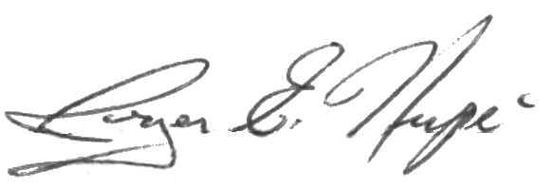

Rapport préparé et soumis par Roger Hupé :
Trésorier

